1.pielikums

Tirgus izpētei

“Satiksmes organizācijas shēmas,

skaidrojošā apraksta un darbu tāmes izstrāde

Balvu pilsētas Ezera ielas posmam”

(ID Nr. BNP TI 2025/46)

**TEHNISKĀ SPECIFIKĀCIJA**

**PROJEKTĒŠANAS UZDEVUMS**

**“Satiksmes organizācijas shēmas, skaidrojošā apraksta un darbu tāmes izstrāde**

**Balvu pilsētas Ezera ielas posmam”**

**Projektēšanas uzdevuma mērķis:** sagatavot nepieciešamos dokumentus, lai organizētu satiksmes mierināšanas risinājumu ieviešanu Balvu pilsētas Ezera ielā.

**Projektēšanas uzdevums:** satiksmes organizācijas shēmas, skaidrojošā apraksta un darbu tāmes izstrāde satiksmes mierināšanas risinājumam Balvu pilsētas Ezera ielā, saskaņojot tās ar Balvu novada pašvaldības Zemes lietu un vides jautājumu komisiju, un iegūstot pozitīvu lēmumu par satiksmes organizācijas shēmu.

Šajā dokumentā noteiktas vispārīgas prasības, kas dokumentu izstrādes gaitā var tikt detalizētas un precizētas. Projektēšanas uzdevumā neaprakstītie jautājumi tiek risināti projektēšanas procesā, saskaņojot tos atsevišķi.

|  |  |  |
| --- | --- | --- |
| **Nr.**  **p.k.** | **Pozīcija** | **Skaidrojums** |
| 1. | Projektējamā objekta nosaukums un adrese | Balvu pilsētas Ezera ielas posms – no Ezera ielas 30 līdz Ezera ielai 42 |
| 2. | Pasūtītāja organizācijas nosaukums, adrese, tālrunis | Balvu novada pašvaldība  Reģ.Nr.90009115622,  Bērzpils iela 1A, Balvi, Balvu novads, LV-4501  Tālr.64522453 |
| 3. | Pasūtītāja atbildīgais pārstāvis | Balvu novada Centrālās pārvaldes  Attīstības plānošanas nodaļas vadītājs Aleksandrs Sņegovs, mob.28673272 |
| 4. | Būvniecības veids | - |
| 5. | Būves klasifikācija  (grupa, funkcija) | 2.grupas būve:  - 2112 Ielas, ceļi un laukumi  (Ministru kabineta 12.06.2018. noteikumi Nr.326 “Būvju klasifikācijas noteikumi”). |
| 6. | Projektēšanas uzdevuma mērķis un sasniedzamais rezultāts | 1. Izstrādāt satiksmes organizācijas shēmu, atbilstoši projektēšanas uzdevumam, spēkā esošajiem būvnormatīviem, vides pieejamības prasībām un ugunsdrošības prasībām. 2. Nodrošināt normatīviem atbilstošu tehnisku un funkcionālu, estētiski kvalitatīvu risinājumu, kas atbilst Balvu novada teritorijas plānojumam   2012.–2023.gadam.   1. Sasniedzamais rezultāts – satiksmes organizācijas shēma, skaidrojošais apraksts un darbu tāme. |
| 7. | Prasības projektēšanai un vides pieejamībai | Esošās situācijas raksturojums – asfaltētā ielas seguma platums ir robežās no 6,80 m līdz 7,60 m. Attiecīgajā ielas posmā, nav izbūvēts gājēju celiņš; gājēji pārvietojas pa ielas malu – pa zaļo zonu, kas atkarībā no laikapstākļiem kļūst dubļaina, ar peļķēm. Projektējamajā ielas posmā ir spēkā maksimālā atļautā braukšanas ātruma ierobežojums – 30 km/h.   1. Sagatavot satiksmes organizācijas shēmu un darbu apjomu sarakstu Balvu pilsētas Ezera ielas posmam ~ 170 m (atbilstoši pielikumam). 2. Nodrošināt satiksmes organizāciju Balvu pilsētas Ezera ielas posmā (atbilstoši pielikumam), izmantojot horizontālos apzīmējumus un satiksmes organizācijas līdzekļus (ceļa norobežojošie stabiņi, puķu podi) ar mērķi nodalīt no transportlīdzekļu plūsmas drošu zonu, kur pārvietoties gājējiem. 3. Izstrādājot satiksmes organizācijas shēmu, ņemt vērā sekojošas lietas:  * minētajā ielas posmā atrodas Valsts ugunsdzēsības un glābšanas dienesta depo, uzņēmējdarbības veicēji; * jāizvērtē iespēja par vienvirziena satiksmes iespējamību; * minētajā posmā atrodas veikala stāvlaukums; * posma beigās atrodas vairākas daudzdzīvokļu mājas.   Risinājumiem jābūt funkcionāliem, estētiskiem un ekonomiski pamatotiem, vienlaicīgi, nodrošinot atbilstību LR spēkā esošajiem būvnormatīviem un noteikumiem. |
| 8. | Būvniecības ieceres dokumentācijas plānotais sastāvs | 1. Būvniecības ieceres dokumentācija izstrādājama valsts valodā, saskaņā ar LR būvniecību regulējošiem normatīvajiem aktiem. Ja dokumentācijā tiek ietverta informācija svešvalodā, jāpievieno apliecināts tulkojums. 2. Izstrādāt darbu apjomu sarakstus un būvdarbu izmaksu tāmi, atbilstoši Latvijas būvnormatīvam LBN 501-17 “Būvizmaksu noteikšanas kārtība”.    1. Tehniskā dokumentācija:  * ģenerālplāns (GP); * skaidrojošais apraksts (SA); * būvdarbu apjomu saraksts (BA); * izmaksu aprēķins (T).  1. Dokumentācijas eksemplāru skaits: 2. pasūtītājam nododams 1 eksemplārs papīra formā; 3. skaidrojošais apraksts *MS Word,* būvdarbu apjomi *MS Excel* un rasējumi *.dwg* formātā, saskaņā ar LBN prasībām. |
| 9. | Īpašie nosacījumi satiksmes organizācijas shēmas izstrādei | 1. Satiksmes organizācijas shēmas izstrādes laikā, risinājumus saskaņot ar pasūtītāju. Piedāvātajiem būvdarbu un turpmākās uzturēšanas risinājumiem ir jābūt maksimāli ekonomiskiem. 2. Dokumentācijas izstrādes gaitā var tikt precizēti projektēšanas uzdevuma nosacījumi. |
| 10. | Vispārīgās prasības paskaidrojuma izstrādei | Izpildītājam:   1. pirms tehniskās dokumentācijas izstrādes uzsākšanas, kopīgi ar pasūtītāju veikt objekta apsekošanu un izpēti dabā, lai nodrošinātu nepieciešamās informācijas apjoma iegūšanu. Apsekojuma rezultātus iekļaut tehniskās dokumentācijas sastāvā; 2. veikt tehniskās dokumentācijas saskaņošanu ar visām ieinteresētajām institūcijām; 3. tehniskā dokumentācija jāizstrādā tādā detalizācijas pakāpē, lai sekmīgi veiktu satiksmes organizācijas izmaiņas; 4. tehniskā dokumentācija jāsaskaņo ar pašvaldības pārstāvi; 5. risinājumi jāsaskaņo ar inženiertīklu īpašniekiem, Valsts ugunsdzēsības un glābšanas dienesta depo. |
| 11. | Dati un dokumenti, ko izsniedz pasūtītājs | - |
| 12. | Ģeoloģiskā izpēte,  tehniskā izpēte | - |
| 13. | Satiksmes organizācijas shēmas izstrādes termiņš | 2 mēnešu laikā no līguma noslēgšanas |
| 14. | Prasības autoruzraudzībai | * 1. Paredzēt būvniecības ieceres realizācijas autoruzraudzību atbilstoši MK noteikumu Nr.500 “Vispārīgie būvnoteikumi” prasībām.   2. Plānotais autoruzraudzības sākums – 2025.gads. |
| 15. | Projektēšanas uzdevumam pievienotie dokumenti | Pielikums – Potenciālā satiksmes organizācijas shēma |

(*atzīmē, ja piekrīt*) **Pretendents apliecina, ka apņemas izpildīt pasūtītāja Tehniskajā specifikācijā noteiktās prasības.**

Amats, vārds uzvārds, paraksts[1] ______________

Pielikums

Projektēšanas uzdevumam

**Potenciālā satiksmes organizācijas shēma**

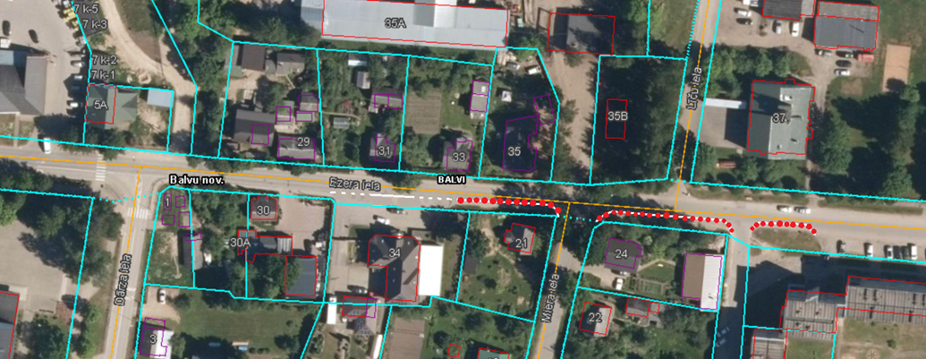

Aptuvenais būvmateriālu sadalījums Balvu pilsētas Ezera ielas posmos:

1. Stāvlaukuma posms – 37 m (~ 5 puķupodi);
2. Stāvlaukums – Miera iela – 36 m (~ 20 stabiņi);
3. Miera iela – Iebrauktuve – 45 m (~ 25 stabiņi);
4. Iebrauktuve – stāvlaukums – 23 m ( ~ 15 stabiņi);
5. Horizontālais apzīmējums Nr.920 ~ 120 m;
6. Horizontālais apzīmējums Nr.925 ~ 22 m

1. Rekvizītus “paraksts” neaizpilda, ja dokuments sagatavots atbilstoši normatīvajiem aktiem par elektronisko dokumentu noformēšanu.